МБУК ВР «МЦБ» им. М.В. Наумова

Ясыревский отдел

Солнечное настроение

на страницах книг



Подборка книг

Составитель:

Одарчук Л.А.

х. Ясырев

2025г.

Весна для всех разная: кто-то страдает от авитаминоза и хронической усталости, а кто-то ждет встречи с новой любовью. В нашей статье каждый сможет подобрать книгу под свой характер и настроение. Уверены, первые теплые дни покажутся вам еще приятней с романами мастеров российской и зарубежной прозы.

**Елена Армас Испанский любовный обман.**

Что может быть хуже, чем заключить сделку с самым высокомерным человеком в мире? Каталина считает Аарона именно таким. Но выбора у нее нет. Этот парень — единственный, кто предложил ей помощь и согласился сыграть ее жениха перед родственниками и бывшим бойфрендом.

Теперь главной героине романа Елены Армас предстоит провести несколько невыносимых дней в Испании, разыгрывая романтические отношения с Аароном. Но кто знает, возможно, от ненависти до любви действительно всего один шаг? «Испанский любовный обман» — уморительная комедия положений с неповторимым романтическим флером.

 **Джулианна Маклин Наследство в Тоскане.**

Кто из нас не мечтал о внезапном наследстве от неизвестного, но очень состоятельного родственника? Вот только у каждого подарка судьбы есть своя цена. Юная Фиона всю жизнь хранила постыдную тайну своего рождения, чтобы уберечь от потрясений приемного отца. И теперь правда грозит выйти наружу. А все из-за того, что биологический папа оставил Фионе в наследство виноградники в Тоскане.

Как ужиться с новыми родственниками, не испортить отношения хоть и с неродным, но горячо любимым отцом и, главное, не упустить любовь всей своей жизни? Роман Джулианны Маклин «Наследство в Тоскане» — это авантюрная история с неповторимой атмосферой живописной Италии и трогательной любовной линией.



**Тесса Бейли Что случилось этим летом.**

Пайпер никогда и ни в чем не знала отказа. Благодаря состоятельному отчиму она живет в роскоши и может позволить себе что угодно, в том числе и совершенно безумные, отвратительные выходки. Но у всего есть предел, даже у терпения любимого папочки. Чтобы немного привести дочь в чувства, отчим лишает ее содержания и отправляет в захолустный городок на берегу моря.

Теперь Пайпер придется забыть о развлечениях. Знакомство с местным рыбаком открывает ей совершенно иную жизнь, а внезапно вспыхнувшие между молодыми людьми чувства доказывают девушке, что она вполне может полюбить простого парня. Но есть ли у них будущее? Роман Тессы Бейли «Что случилось этим летом» — классический ромком с неожиданными поворотами, простым, но увлекательным сюжетом и счастливым финалом.

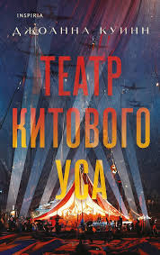**Джоанна Куинн Театр китового уса.**

Для чего может пригодиться скелет огромного кита? Двенадцатилетняя Кристабель точно знает: в нем можно организовать театр — волшебное место, способное уберечь от горестей и невзгод девочку и ее самых близких людей.

Спустя долгие годы детская игра неожиданно станет единственной возможностью для Кристабель и ее друзей спасти собственные жизни и вступить в борьбу с нацистскими оккупантами во времена Второй мировой войны. Книга Джоанны Куинн «Театр китового уса» — это роман взросления и одновременно авантюрная история о бесстрашных шпионах.

 **Джун Хёр Лес пропавших дев.**

Талантливый детектив Мин, отец главной героини, сгинул, пытаясь отыскать в зловещем лесу тринадцать пропавших девочек. Спустя много лет Хвани принимает решение самостоятельно найти папу, а заодно понять, что же случилось с ней самой и ее сестрой в детстве. Ведь когда-то они сами стали жертвами жуткого леса, но выжили и были найдены без сознания. С тех пор Сэволь стала совсем иной, а вот Хвани просто ничего не помнит.

Все глубже погружаясь в расследование, девушка с ужасом понимает, что разгадка кроется в ее собственных воспоминаниях. Ей придется воскресить в сознании картины прошлого. Вот только кто знает, какие ужасы она увидит? «Лес пропавших дев» — это увлекательный детектив мастера корейской остросюжетной литературы.

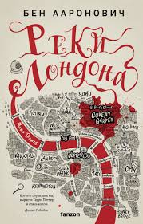**Бен Ааронович Реки Лондона.**

Жизнь полицейского Питера Гранта меняется в один момент: из простого стажера он превращается в ученика настоящего мага! Теперь ему открылся совершенно иной мир, полный вампиров, ведьм и прочей нечисти, привыкшей скрываться от глаз обитателей Лондона.

Вот только таинственный злой дух, появившийся в самом сердце столицы, не спешит прятаться от людей — напротив, он мечтает их подчинить своей воле. Сможет ли Питер справиться с этим монстром в одиночку? «Реки Лондона» — захватывающий роман, написанный на стыке жанров детектива и фэнтези.

**Долли Олдертон Мои нереальные парни.**

Нину Дин вполне можно назвать состоявшимся человеком. К тридцати с небольшим она достигла успеха как автор кулинарных книг, сменила район и дом на более престижные. Вот только так и не отыскала любовь. Случайная встреча с обаятельным Максом обещает долгожданное личное счастье. Но не иллюзия ли это? И не растворится ли новый знакомый в пространстве, как будто его никогда и не было?

Чтобы отвязаться от родственниц, Инка решает отправиться на свадьбу к сестре в компании молодого человека. Правда, прежде чем поразить семью новым парнем, его следует отыскать и уговорить подыграть ей. И она с энтузиазмом берется за поиски, даже не предполагая, чем закончится случайная сделка. «Когда замуж, Инка?» — жизнеутверждающий, смешной и трогательный роман о превратностях судьбы, которую невозможно обмануть, даже если очень захотеть.

**Развод и другие радости. Ашира Хаан**

Главная героиня романа Ольга очень одинока и старается не думать о любви. За ее плечами неудачные отношения, трудный переезд в Москву, а кроме того, она в одиночку воспитывает дочь. Иными словами, ей совсем не до поисков принца. Но у судьбы на эту замученную бытом и работой женщину совсем иные планы.

Случайная ночь с незнакомцем пробуждает в сердце Ольги чувства, которых она давно не испытывала. Но взаимно ли это увлечение? «Развод и другие радости» — увлекательная история, посвященная всем женщинам, которые не боятся любить снова и снова, невзирая на разочарования прошлого.

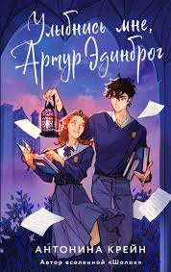 **Антонина Крейн Улыбнись мне, Артур Эдинброг.**

Окунитесь в атмосферу старинной академии с уютными библиотеками и укромными уголками. Новый роман Антонины Крейн «Улыбнись мне, Артур Эдинброг» расскажет историю искусствоведки Виолетты, которая случайно попала в таинственный мир Гало. Здесь девушке придется полностью изменить свою жизнь и стать фамильяром, то есть волшебным «питомцем» студента магического учебного заведения, очень похожего на Оксфорд.

Артур Эдинброг на первый взгляд кажется не слишком приятным человеком. Он замкнут, саркастичен и вечно встрепан, к тому же он не питает к Вилке теплых чувств. Но выбора нет. Меж тем события в Гало идут своим чередом, и совсем скоро Артуру и Вилке придется стать участниками невероятных событий, а главное, несколько иначе взглянуть друг на друга. Что, если между ними гораздо больше общего, чем им кажется?

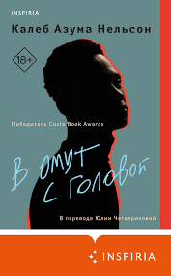**Калеб Азума Нельсон В омут с головой.**

Темнокожие британцы, главные герои романа «В омут с головой», совершенно случайно встретились в ночном баре. Они оба знают, как трудно выбиться в люди с иным цветом кожи, не понаслышке знакомы с расизмом и насилием и не готовы отказываться от своих мечтаний.

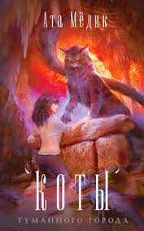 Постепенно между молодыми людьми — художницей и фотографом — завязываются полные нежности романтические отношения. Но смогут ли они, будто предназначенные друг для друга судьбой, справиться с тяготами большого мира и не сломаться под его давлением? Книга Калеба Азума Нельсона полна музыки, нежности и радости первой настоящей любви.

**Коты туманного города. Ата Мёдик**

Кто, если не котики, делают этот мир лучше, уютнее и радостнее? На долю Элеоноры выпала непростая миссия — ей нужно выяснить, кто продает людям опасных пауков-похитителей душ под видом волшебного средства для воплощения всех желаний.

В процессе расследования девушке предстоит лицом к лицу встретиться с могущественными и суровыми котами-демонами. Но может быть, они не так уж и опасны, а за богатыми меховыми шубами и острыми когтями скрываются трепетные души? Романтическое фэнтези Аты Мёдик «Коты туманного города» точно не даст вам загрустить: захватывающие приключения, неожиданные повороты и, главное, трогательная история любви.